В.А. Румянцев, А.Б. Галочкина, А.В. Закарян, В.В. Жигулина, К.В. Суворов
ИСПОЛЬЗОВАНИЕ ПРОИЗВОДНЫХ МЕКСИДОЛА В ЛЕЧЕНИИ ГИНГИВИТА
ГБОУ ВПО Тверская ГМА Минздрава России
В статье приводятся сравнительные результаты оценки эффективности ротовых ванночек с ополаскивателем «Мексидол» и привычных гигиенических процедур в полости рта в лечении экспериментального гингивита, вызванного у 42 студентов-добровольцев медицинской академии. В слепом, дважды контролируемом исследовании оценивали состояние десны, индексы гигиены и гингивита, степень кровоточивости десны, а также определяли амплитуды тестовых сахарозной и карбамидной кривых рН ротовой жидкости. Определено, что ополаскиватель «Мексидол» обладает умеренным противомикробным действием в полости рта, наиболее выраженным в отношении аммиак-продуцирующей микрофлоры. Ротовые ванночки с ополаскивателем приводят к достоверно выраженному и быстрому купированию явлений воспаления в десне, что может являться полезным в профилактике и лечении гингивита, обусловленного вынужденным временным прекращением привычных гигиенических процедур в полости рта.
Ключевые слова: мексидол, экспериментальный гингивит, тестовые кривые рН

V.A. Rumyantsev, A.B. Galochkina, A.V. Zakarjan, V.V. Zhigulina, K.V. Suvorov
ESTIMATION OF EFFICIENCY MEXIDOL IN TREATMENT OF GINGIVITIS
Tver State Medical Academy
In article comparative results of an estimation of efficiency of oral trays with conditioner «Mexidol» and habitual hygienic procedures in an oral cavity in treatment experimental gingivitis, caused at 42 students - volunteers of medical academy are resulted. In blind, twice controllable research estimated a condition gingiva, indexes of hygiene and gingivitis, a degree bleeding of gingiva, and also determined amplitudes test saccharose and carbamid curve рН an oral liquid. It is determined, that conditioner «Mexidol» has moderate antimicrobial action in an oral cavity, the most expressed concerning ammonia - producing of microflora. Oral trays with a conditioner result to authentically expressed and fast degree the phenomena of an inflammation in gingiva, that can be useful in preventive maintenance and treatment gingivitis, caused the compelled time termination of habitual hygienic procedures in an oral cavity.
Key words: mexidol, experimental gingivitis, test curves рН
Оригинальный отечественный лекарственный препарат мексидол (2-этил-6-метил-3-гидроксипиридина сукцинат) является мощным ингибитором процессов перекисного окисления липидов, нейтрализует свободные радикалы, активирует супероксиддисмутазу и глутадионпероксидазу. В присутствии мексидола активизируется сукцинатоксидазный путь окисления, что на ранних стадиях гипоксии в условиях ограничения НАД-зависимого окисления позволяет сохранить в митохондриях определенный уровень окислительного фосфорилирования.
Мексидол, наряду с антиоксидантной активностью, проявляет антиги-поксантные и антитромбогенные свойства. Препарат подавляет агрегацию тромбоцитов, предотвращает гемолиз эритроцитов и окислительную модификацию тканевого тромбопластина, повышает антитромбогенный потенциал сосудистой стенки при экспериментальном атеросклерозе. О противовоспалительных и иммуномодулирующих свойствах мексидола свидетельствуют исследования Г.А. Базанова с соавт. (1997), М.А. Демидовой и Д.А. Попова (1999).
У стоматологических больных отмечено положительное влияние мексидола как средства, обладающего комплексным антистрессорным и анальгетическим действием. По данным Т.Н. Лемецкой и Т.В. Суховой (2000), Т.А. Ворониной (2003), препарат повышает резистентность тканей пародонта к воздействию различных стрессорных факторов (гипоксия, ишемия, воспаление, интоксикация), нормализует метаболизм тканей пародонта, усиливает в них аэробный гликолиз, улучшает усвоение кислорода, повышает устойчивость тканей в условиях развития кислородзависимых патологических процессов.
Когда по тем или иным причинам обычная механическая гигиена полости рта затруднена или невозможна, что бывает при травмах, в послеоперационном периоде, ряде психических и неврологических заболеваний, при проведении ортодонтического лечения, шинировании зубов или челюстей, из-за скопления зубного налета развивается воспалительная реакция десны (гингивит). Хорошо известные и популярные сейчас стоматологические антисептики, как например, биглюконат хлоргексидина, способны быстро подавить образование зубного налета. Однако при этом они серьезно нарушают экологический баланс в полости рта и напрямую никак не влияют на звенья патогенеза воспалительной реакции. Мексидол – это тот препарат, который мог бы явиться средством профилактики и лечения гингивита на его ранних стадиях развития в подобных ситуациях, но независимых контролируемых исследований мексидола по этому направлению в литературе мы не обнаружили. Как правило, исследователи используют мексидол в составе комплексного пародонтологического лечения и совместно с гигиеническими мероприятиями в полости рта.
Поэтому целью проведенной работы была сравнительная оценка эффективности ополаскивателя «Мексидол» при экспериментальном гингивите. При этом в соответствии с требованиями доказательной медицины мы провели слепое дважды контролируемое исследование: относительно ополаскивателя «Мексидол» и привычных гигиенических процедур.
Материал и методы.
Исследование провели с участием 42 практически здоровых студентов-добровольцев стоматологического факультета ТГМА в возрасте от 19 до 22 лет (16 юношей и 26 девушек). У них индекс КПУ не превышал 10, они не пользовались зубными протезами и не находились на ортодонтическом лечении, а также не курили и не принимали каких-либо лекарственных препаратов в период исследования. Все студенты произвольно были объединены в три группы: «А» – основная (22 добровольца), «В» – первая группа сравнения (10 добровольцев) и «С» – вторая группа сравнения (10 добровольцев). Исследование состояло из 2 этапов длительностью по 7 суток каждый.
На первом этапе все исследуемые не чистили зубы и не проводили во рту никаких гигиенических мероприятий. К концу этого периода у них скапливался зубной налет и развивался экспериментальный генерализованный катаральный гингивит. На втором этапе студенты группы «А» дважды в день использовали ротовые ванночки с ополаскивателем «Мексидол» (рис. 1) в течение 3-5 минут без применения каких-либо гигиенических процедур. В это же время студенты из группы «В» возобновили привычные для них гигиенические процедуры в полости рта, а студенты группы «С» по-прежнему продолжали от них воздерживаться. Исследователи до конца 2-недельного периода не знали, к какой группе относится тот или иной доброволец (слепой метод). Таким образом, мы осуществили контроль действия ополаскивателя относительно привычных гигиенических процедур (группа «В») и их отсутствия (группа «С»), что важно для наиболее объективной оценки действия препарата в полости рта.
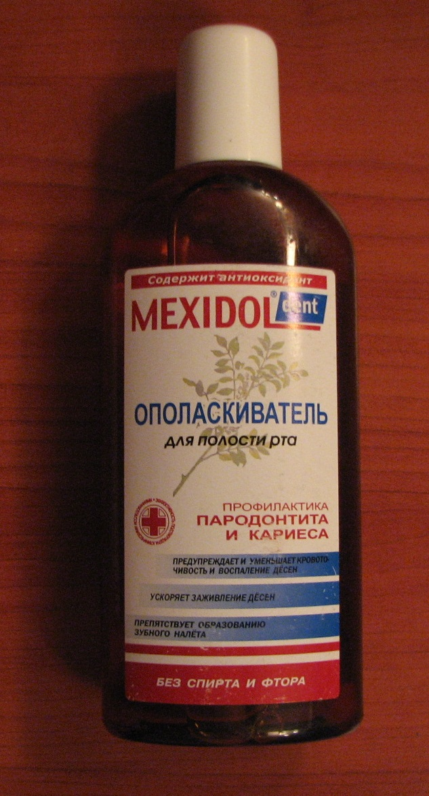
Рис. 1 Ополаскиватель «Мексидол».

Обследование студентов проводили трижды: в начале исследования, а также в конце первого и второго этапов. Во время обследования определяли интегрированный гигиенический индекс (ИГИ), позволяющий оценивать гигиеническое состояние всех поверхностей зубов (Румянцев В.А., 1999), индекс гингивита Silnes-Löe, а также получали тестовые кривые рН ротовой жидкости после полоскания рта 15 мл 47% раствора сахарозы (кривая Стефана) и 8% раствора карбамида (карбамидная кривая, Румянцев В.А., 1999). Рассчитывали амплитуды тестовых кривых рН по разности между начальными и минимальными (в кривой Стефана) или максимальными (в карбамидной кривой) значениями рН. Измерения рН сплевываемой ротовой жидкости проводили с интервалом в 3-5 мин. с помощью рН-метра «Jenco» (США) и стандартных стеклянных электродов в микрокювете объемом 5 – 10 мкл.
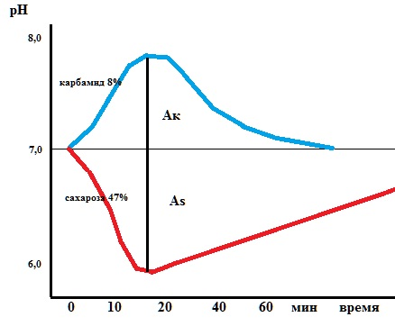
Рис. 2 Типичные тестовые кривые рН ротовой жидкости и их амплитуды.

Тестовые кривые рН ротовой жидкости (рис. 2) позволяют в условиях полости рта опосредованно оценивать метаболическую активность ацидогенной (кривая Стефана) и уреазопозитивной аммиак-продуцирующей (карбамидная кривая) микрофлоры.
Результаты и их обсуждение
В начале исследования средние значения ИГИ у студентов в группах «А», «В» и «С» составили, соответственно: 0,83±0,06, 0,81±0,08 и 0,84±0,07 балла. Средние значения индекса гингивита: – 0,14±0,02, 0,16±0,06 и 0,15±0,05 балла.
Амплитуды тестовых кривых рН Стефана в ротовой жидкости в группах в среднем составили 0,65±0,18, 0,72±0,19 и 0,68±0,19 ед. рН, соответственно. В начале исследования средние значения амплитуд тестовых карбамидных кривых рН ротовой жидкости составили в группе «А» – 0,53±0,14, в группе «В» – 0,58±0,18 и в группе «С» – 0,57±0,17 ед. рН.
В течение первого этапа произошло накопление зубного и язычного налета, развилась воспалительная реакция со стороны десны с выраженным симптомом ее кровоточивости. В конце этого этапа средние значения интегрированного гигиенического индекса возросли во всех группах в среднем в 2,7 раза (р<0,05, рис. 3). Значения индекса гингивита – в 12,4 – 14,6 раза (р<0,05, рис. 4). Амплитуды кривых рН Стефана увеличились в среднем в 2 раза (р<0,05, рис. 5), а карбамидных – в 2,1 – 2,3 раза. В начале исследования значение рН ротовой жидкости у студентов без стимуляции составляло в среднем 7,07±0,22 ед., а в течение первого этапа оно увеличилось до 7,24±0,38 ед. (р<0,05), что можно рассматривать как защитно-компенсаторную реакцию со стороны организма. В конце первого периода исследования статистической разницы между группами по средним значениям каждого из изученных показателей не было выявлено (р>0,05), что свидетельствовало о примерно одинаковой пародонтопатогенной ситуации в полости рта у всех добровольцев.

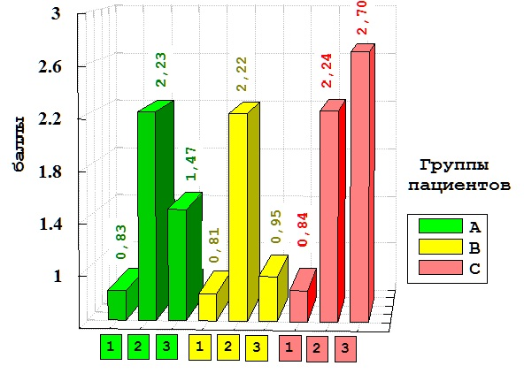 Рис. 3 Средние значения интегрированного гигиенического индекса (ИГИ) в группах пациентов в начале (1), а также в конце первого (2) и второго (3) этапов исследования.

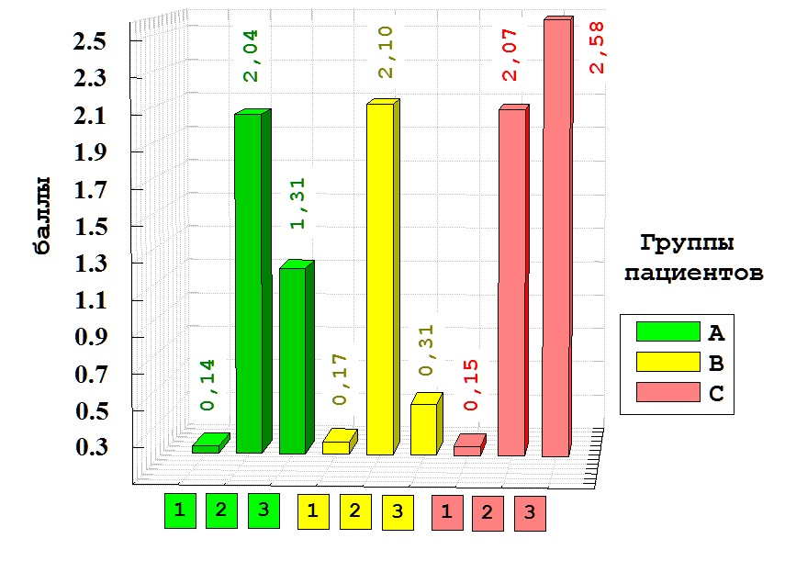

Рис. 4 Средние значения индекса гингивита Silnes-Löe в группах пациентов в начале (1), а также в конце первого (2) и второго (3) этапов исследования.
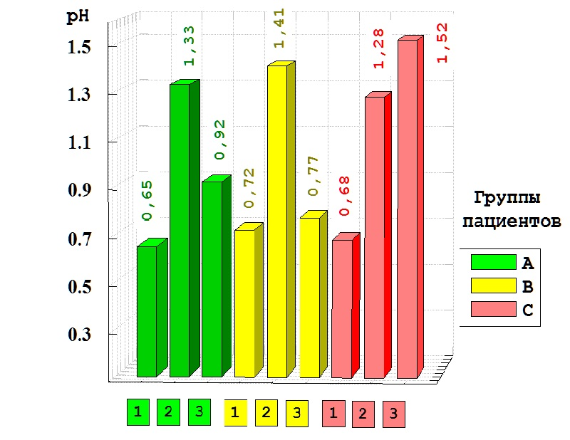

Рис. 5 Средние значения амплитуд тестовых кривых рН Стефана ротовой жидкости в группах пациентов в начале (1), а также в конце первого (2) и второго (3) этапов исследования.

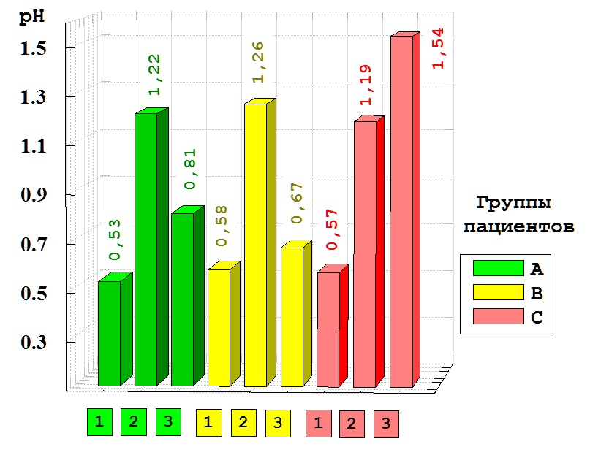

Рис. 6 Средние значения амплитуд тестовых карбамидных кривых рН ротовой жидкости в группах пациентов в начале (1), а также в конце первого (2) и второго (3) этапов исследования.

К концу второго этапа исследования состояние десны у добровольцев групп «А» и «В» улучшилось, уменьшилась кровоточивость. В группе «С» улучшения клинической картины не наблюдали.
Редукция среднего значения ИГИ в группе «А» под влиянием ротовых ванночек с ополаскивателем «Мексидол» к концу исследования составила 35,8% (р<0,05). При этом, тем не менее, показатель гигиенического состояния поверхностей зубов оставался в 9,4 раза выше, чем в начале исследования. Это говорит о том, что ополаскиватель «Мексидол» хотя и обладает, но умеренным противоналетным действием.
В группе «В» при возобновлении студентами привычных гигиенических процедур в полости рта к концу исследования среднее значение ИГИ уменьшилось в 2,3 раза (р<0,05) и оставалось лишь на 17,3% большим, чем в начале исследования (р>0,05).
В группе «С», как и ожидалось, накопление зубного налета во втором периоде исследования продолжалось, что привело к увеличению среднего значения ИГИ еще на 20,5% (р<0,05).
Редукция индекса гингивита во втором периоде исследования в группе «А» составила в среднем 1,6 раза (р<0,05), а в группе «В» – 6,8 раза (р<0,05). В группе «С» показатель индекса увеличился еще на 24,6% (р<0,05).
Под влиянием ванночек с «Мексидолом» во втором периоде исследования в группе «А» средняя величина амплитуд кривых рН Стефана уменьшилась на 30,8%, хотя и оставалась в среднем на 0,28 ед. рН больше, чем в начале исследования (р<0,05). В группе «В» при возобновлении гигиенических мероприятий аналогичное уменьшение показателя составило 1,8 раза (р<0,05) и почти полностью достигло значения в начале исследования. В группе «С» амплитуда кривых, наоборот, увеличилась в среднем на 18,8% (р<0,05). Эти результаты говорят о том, что ополаскиватель «Мексидол» обладает умеренной противомикробной активностью в отношении кислотопродуцирующей микрофлоры полости рта.
Похожие изменения были отмечены и со стороны амплитуд тестовых карбамидных кривых рН ротовой жидкости. Так, в группе «А» под влиянием ополаскивателя наблюдалось уменьшение амплитуд кривых в среднем на 33,6% (р<0,05). При этом в конце исследования значения амплитуд оказались на 52,8% больше, чем в его начале (р<0,05). Более выраженные изменения показателя отмечены в группе «В» под влиянием привычных гигиенических процедур. Здесь его редукция составила в среднем 1,9 раза (р<0,05). Среднее значение амплитуд кривых в конце исследования было лишь на 15,5% больше, чем в его начале (р>0,05). В группе сравнения «С» при отсутствии каких-либо профилактических мероприятий в полости рта к концу исследования отмечено увеличение амплитуд карбамидных кривых в среднем на 29,4% относительно конца первого периода.
Сравнение результатов изучения тестовых карбамидных кривых рН и кривых Стефана показало, что влияние ополаскивателя «Мексидол» в большей степени, хотя и не значимо статистически, выражено в отношении аммиак-продуцирующей микрофлоры полости рта в сравнении с ацидогенной. Это позволяет рекомендовать препарат для этиотропной профилактики и патогенетического лечения воспалительных заболеваний пародонта, инициатором которых является пародонтопатогенная, в основном, анаэробная уреазопозитивная микрофлора.
Выводы:
1. Ополаскиватель «Мексидол» обладает умеренным противомикробным действием в полости рта, наиболее выраженным в отношении аммиак-продуцирующей микрофлоры.
2. При экспериментальном гингивите ротовые ванночки с ополаскивателем «Мексидол» приводят к достоверно выраженному и быстрому купированию явлений воспаления в десне, что выражается в уменьшении кровоточивости десны, индексов гигиены и гингивита.

Литература
1. Базанов Г.А., Марасанов С.Б., Котина Н.Ю., Демидова М.А. Фармакологическая регуляция активности иммунокомпетентных клеток // IV Российский нац. конгресс «Человек и лекарство». - М., 1997. - С. 246.
2. Боднева С.Л., Арутюнов А.В., Ларенцова Л.И. и др. Электрометрический метод оценки антиоксиданта мексидола и ненаркотических анальгетиков у стоматологических больных // Организация управления, экономика и бухгалтерский учет в стоматологии: сборник трудов. - М.; Краснодар, 2005. - С. 170-174.
3. Воронина Т.А. Отечественный препарат нового поколения мексидол, основные эффекты, механизм действия, применение. - М.: Изд-во НИИ Фармакологии РАМН, 2003. - 20 с.
4. Демидова М.А., Попов Д.А. Влияние 3-оксипиридинов на показатели работы сердца при экспериментальной анафилаксии // VI Российский нац. конгресс «Человек и лекарство». - М., 1999. - С. 67.
5. Лемецкая Т.И., Сухова Т.В. Мексидол - новый отечественный антиоксидантный и нейротропный препарат в комплексной терапии пародонтита // Материалы VI Съезда Стоматологической Ассоциации России. - М., 2000. - С. 223-226.
6. Шестакова Л.А., Горбачева И.А., Орехова Л.Ю., Мусаева Р.С. Метаболические эффекты препарата «Мексидол» при лечении воспалительных заболеваний пародонта у больных сахарным диабетом // Материалы XXIII Всероссийской научно-практической конференции «Актуальные проблемы стоматологии», М., 2010, 455 с., С. 106 – 108.
- Нечаева А.А., Петрикас А.Ж. Оценка топикального обезболивания препаратами лидокаина при проведении инфильтрационной и интралигаментарной анестезии зубов // Верхневолжский медицинский журнал. - 2014. - Т. 12. № 1. - С. 26-29.
- Петрикас А.Ж., Петрикас О.А. Красота, улыбка, искусство, стоматология (обзор литературы) // Верхневолжский медицинский журнал. - 2013. - Т. 11. - № 2. - С. 35-41.
- Петрикас А.Ж. Состояние зубов древнего населения тверского поволжья XI-XII веков // Верхневолжский медицинский журнал. - 2008. - Т. 6. - № 3. - С. 30-31.
- Жмакин И.А., Озерова И.В. История развития научно работы в Тверской государственной медицинской академии // Тверской медицинский журнал. 2014. № 6. С. 103-110
- Жмакин И.А., Майоров Р.В., Озерова И.В. Научная и инновационная деятельность медицинского вуза: новые подходы и пути решения // Тверской медицинский журнал. - 2014. № 6. - С. 111-122.
- Румянцев В.А., Денис А.Г., Суворова И.В. Механизмы фагоцитарной защиты пародонта (обзор литературы) // Верхневолжский медицинский журнал. - 2013. - Т. 11. - № 2. - С. 26-32.
- Румянцев В.А., Галочкина А.Б., Закарян А.В., Жигулина В.В., Суворов К.В. Оценка эффективности мексидола в лечении экспериментального гингивита (слепое контролируемое исследование) // Верхневолжский медицинский журнал. - 2013. - Т. 11. - № 1. - С. 21-24.
- Гавриленко Т.А., Жигулина В.В., Румянцев В.А. Мотивация у студентов стоматологического факультета к изучению биохимии // Верхневолжский медицинский журнал. - 2012. - Т. 10. - № 4. - С. 51-53.
- Давыдов Б.Н., Жмакин И.А., Румянцев В.А., Баканов К.Б. О научно-практической конференции центрального федерального округа российской федерации с международным участием, посвященной 75-летию тверской государственной медицинской академии и 75-летию стоматологического факультета, «социальные аспекты современной российской стоматологии: опыт, проблемы, пути решения» // Верхневолжский медицинский журнал. - 2011. - Т. 9. № 4. - С. 7-10.
- Румянцев В.А. Стоматологический факультет: научные достижения и перспективы // Верхневолжский медицинский журнал. - 2011. - Т. 9. - № 4. - С. 30-35.

Румянцев Виталий Анатольевич (контактное лицо) – доктор мед. наук, профессор, зав. кафедрой пародонтологии. Раб. тел. (4822) 34-75-63.

